自动化监测器ESSH-TEST-C程序烧写说明

更新目录
版本 | 更新人 | 更新时间 | 更新内容
V1.0 | 孙明珅 | 2021-01-21 | 1、初次整理汇总

烧写软件J-LINK v6.44
使用J-LINK v6.44
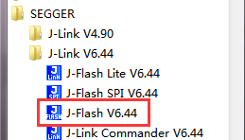

烧写工程配置
工程文件见附件，可以直接使用。或根据文档进行配置烧写工程

工程文件
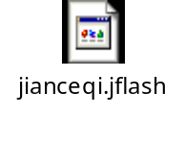

配置步骤
- 新建空白工程文件，点击【File--New project】；
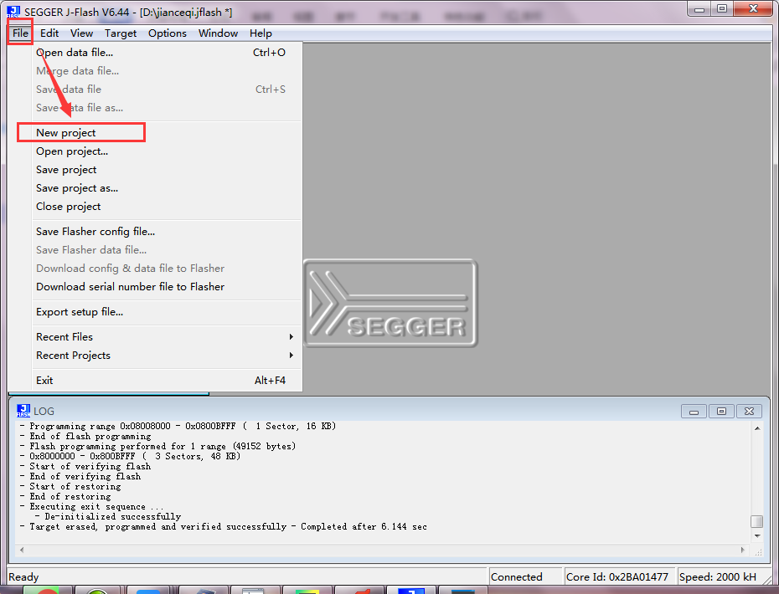
- 点击【Options--Project setting】，进行设置工程参数；
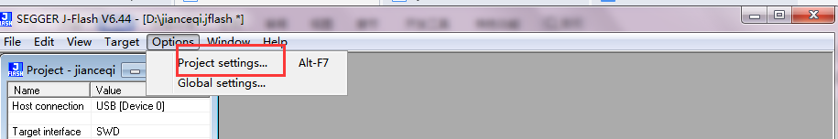
- 在【Target Interface】中，选择SWD接口；
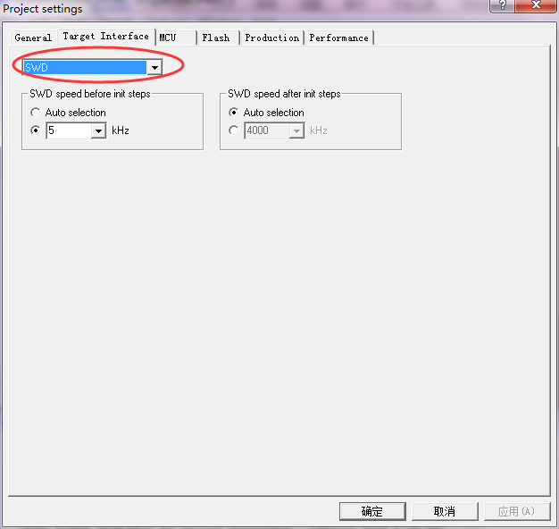
- 在【MCU】中选择MCU类型为ST STM32F407VE，其余参数保持默认不变；
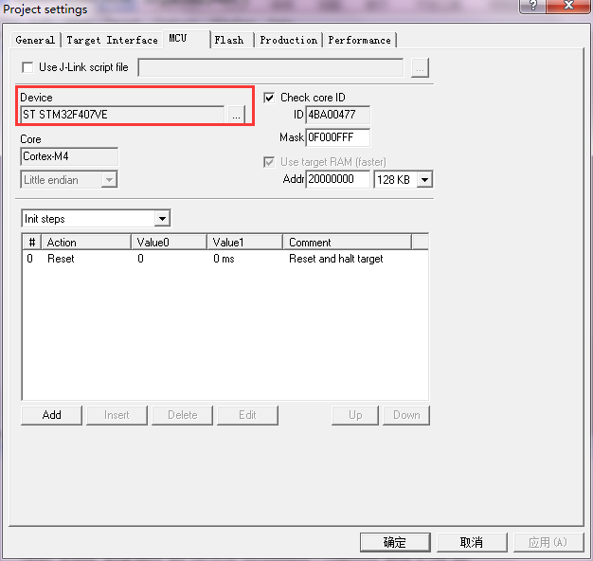
- 检测器的硬件芯片及烧写接口如下：
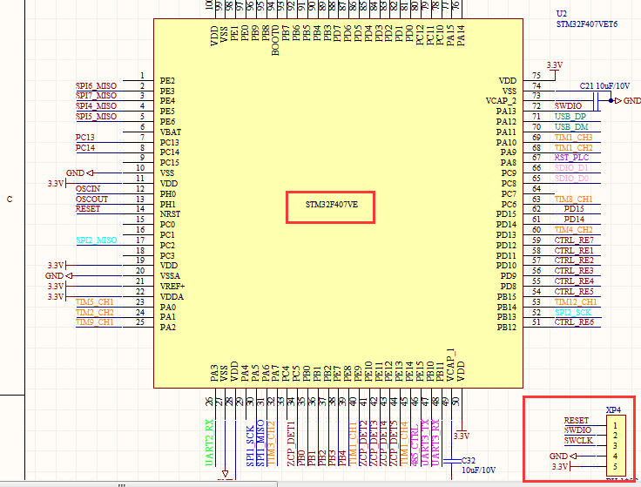
- 将工程文件重新保存为jianceqi.jflash，以便于以后使用。
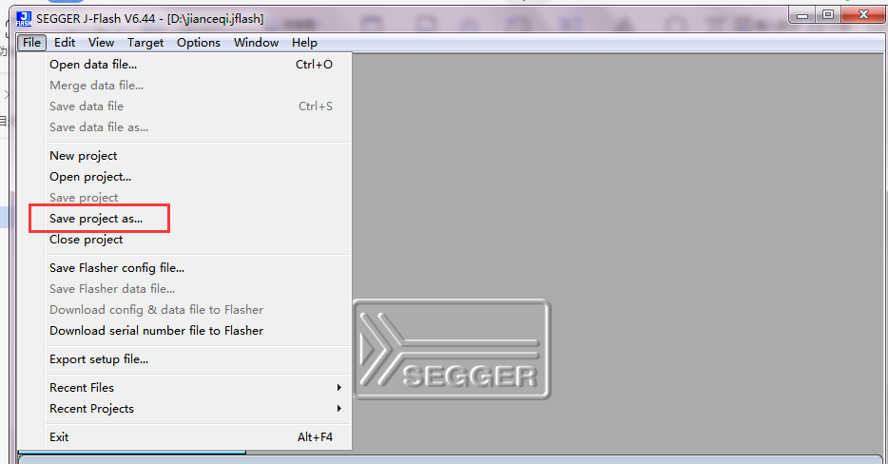

烧写步骤

设备端烧写程序接口
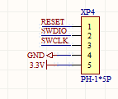
从左往右依次为3.3V、GND、SWCLK、SWDIO、RESET，右侧方口为RESET。
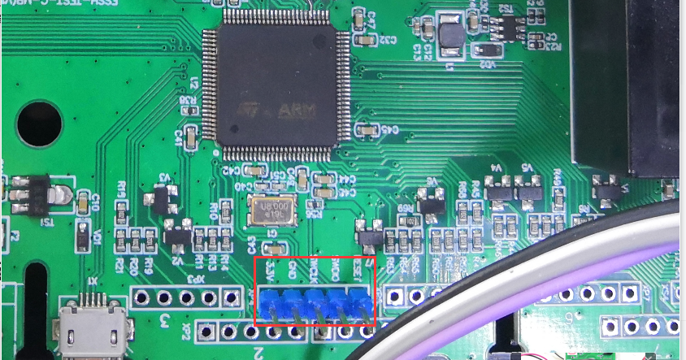

烧写步骤
- 点击【File--Open Project...】，打开工程文件jianceqi.jflash；
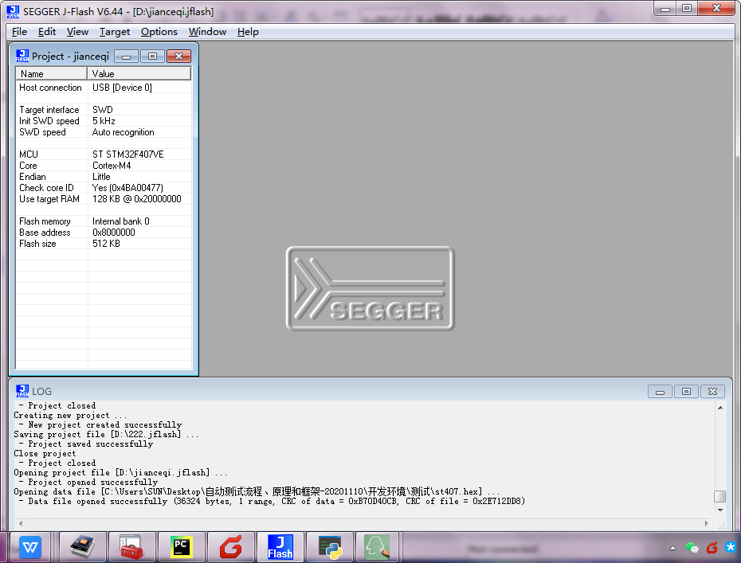
- 点击【File--Open Data File...】，打开待烧写的程序文件；

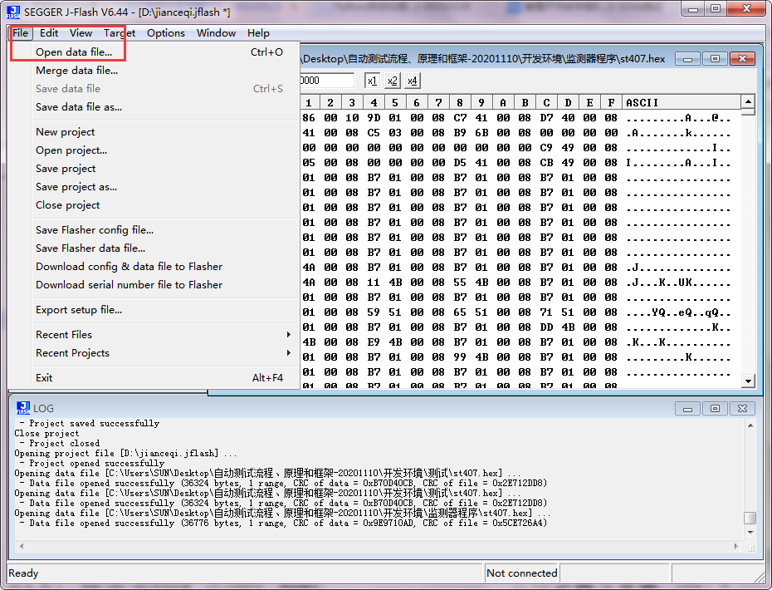
- 将JLINK和监测器按照线序连接成功
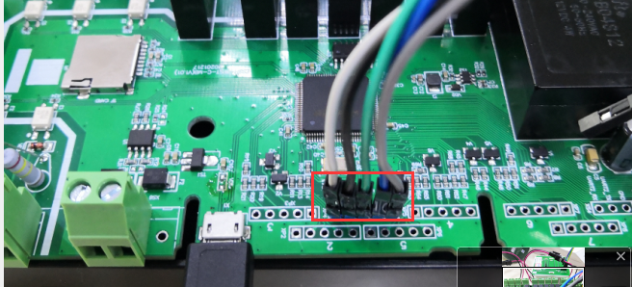
- 点击【Target--Connect】，查看下方日志，显示连接成功“- Connected successfully“为止。
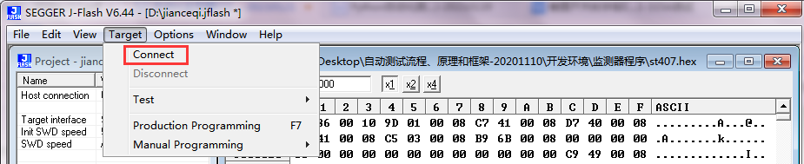
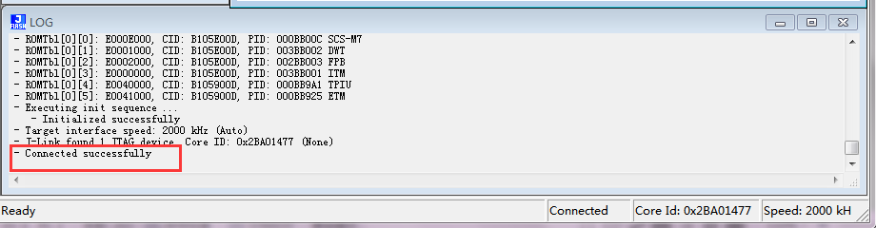
- 点击【Target--Production Programming】，查看弹窗，显示擦除成功，烧写成功，验证成功“ - Target erased, programmed and verified successfully - Completed after 1.616 sec”为止。
